INSTRUCTIVO PROCEDIMIENTO ATENCIÓN A USUARIOS
PRO-GSP-370-001

OBJETIVO

Generar un documento que permita servir de instructivo e insumo para cualquier persona tenga el conocimiento para realizar la generación del proceso de Atención al Usuario bajo el insumo recopilado para el procedimiento en caso de que la entidad presente una falla en el Gestor Documental y se declare en Contingencia.

ALCANCE

Inicia con la necesidad de establecer una metodología para realizar el proceso de Atender y satisfacer las necesidades de los usuarios y grupos de interés, sobre los trámites, PQRSD, certificaciones y demás solicitudes por los canales establecidos por la entidad en Contingencia y darle gestión, continua con la socialización e implementación según la necesidad del proceso desde informar, radicar y direccionar las necesidades presentadas por los usuarios y grupos de interés, a las diferentes áreas de competencia, gestionar y realizar seguimiento a las solicitudes del usuario.

ACTIVIDADES O CONTENIDO

Aspectos Generales

CONTINGENCIA

El Plan de contingencia corresponde a una serie de medidas encaminadas a restaurar el funcionamiento normal del proceso de radicación de Comunicaciones Oficiales tras una alteración producida por fallas en el Gestor Documental o un factor externo al sistema (Cortes de energía, fallos en la prestación del servicio de internet, etc.) o propio del sistema (Fallos en los servidores donde se encuentra instalada la solución).

La Superintendencia es capaz de restaurar los servicios de los que dispone y hacerlo a un nivel de calidad ante cualquier interrupción. Es decir que la contingencia se define para desarrollar, comunicar y mantener el servicio de Ventanilla Única de Radicación de la Superintendencia de Vigilancia y seguridad Privada, dando continuidad al mismo generando el menor impacto posible para los usuarios (vigilados) y todos los grupos de interés de la Supervigilancia.

Para tal efecto con el fin de dar cumplimiento a la normatividad sobre recepción de documentos en la Superintendencia de Vigilancia y Seguridad Privada, deberá tener en cuenta los siguientes canales habilitados para la recepción de documentos durante el término de la contingencia:

  - Canales Físicos: Los documentos radicados de manera física se recepcionarán en la ventanilla única de correspondencia de la Superintendencia de Vigilancia y Seguridad Privada ubicada en la Calle 24A No. 59-42, Torre 4, Piso 3 de la ciudad de Bogotá D.C.

  - Sede electrónica: Durante el tiempo que permanezca la contingencia, la sede electrónica se será deshabilitada.
https://sedeelectronica.supervigilancia.gov.co/SedeElectronica

  - Canales Virtuales: Los documentos radicados de manera virtual se recepcionarán únicamente a través del correo electrónico contactenos@supervigilancia.gov.co y para el caso de las notificaciones judiciales notificacionesjudiciales@supervigilancia.gov.co

  - Canales Telefónicos: Para efectos de peticiones, quejas y reclamos seguirán en funcionamiento con normalidad el ícono en página web CLIC TO CALL y CHAT, la línea telefónica de la Entidad Conmutador:(+601) 307 8038 y Línea gratuita: 01 8000 119703.

Asignación de radicación de entrada

Para efectos de la asignación de radicación de entrada, se tendrán en cuenta los siguientes lineamientos:

- Recibir las Comunicaciones Oficiales en físico en la ventanilla única de radicación y correspondencia, verificar que el trámite o PQRSD corresponda a la Entidad.
- El Grupo de Gestión Documental Archivo y Correspondencia asignará un número de radicación manual el cual contendrá los siguientes campos: número de consecutivo, fecha, hora, N° de folios, anexos y nombre del radicador.
- Respecto del número de consecutivo deberá asignársele los siguientes caracteres según corresponda:
- Para documentos de entrada se dispondrá del siguiente formato: AÑO (cuatro dígitos) / CONSECUTIVO (seis dígitos iniciando con el número 1) / CE (Contingencia de Entrada). Para un total de 12 caracteres Ejemplo: 2024000001CE.

- Los números asignados se deberán registrar en el formato planilla de comunicaciones oficiales (código FOR-GDO-330-004), conforme al consecutivo manual asignado al trámite.
- Reestablecido el Gestor Documental, se procederá a radicar la Comunicación Oficial indicando en el campo de notas, el número del acto administrativo o comunicación oficial, adjuntando archivos físicos digitalizados y gestionados de forma manual
- El Grupo de Atención al Usuario digitalizará todos los documentos recibidos y producidos, para luego ser almacenados en un repositorio definido por la Oficina de Sistemas.
- Registrar en formato (FOR-GDO-330-035) Planilla de Distribución Radicados de Entrada, el consecutivo manual asignado al trámite junto al radicado que se asigna en el Gestor Documental.
Los números asignados se deberán registrar en el formato de planilla de comunicaciones oficiales (código FOR-GDO-330-004), conforme al consecutivo manual asignado al trámite.

- VENTANILLA

Registrar los Datos de los usuarios: Los usuarios se acercan a la ventanilla de atención presencial de la entidad, ubicada en Calle 24A No. 59-42 Torre 4 Piso 3 Centro Empresarial Sarmiento Angulo.
Los colaboradores de la ventanilla haciendo uso del protocolo de atención al usuario. realizaran el registro de los datos en la base de PLANILLA DE REGISTRO_ATENCIÓN VENTANILLA 2025.
siempre y cuando cumplan con los siguientes requisitos, para validación de información y notificación personal.
1. REPRESENTANTE LEGAL: Cédula del Representante Legal fotocopia de la cámara y comercio mayor a 30 días.
2. APODERADO/AUTORIZADO: Debe presentar el poder con firma del Representante Legal en papel membretado, fotocopia de la cédula del Representante Legal, fotocopia de la cámara y comercio mayor a 30 días y fotocopia de cédula del apoderado o autorizado.
3. PERSONA NATURAL: Debe presentar fotocopia de la cédula.
4. APODERADO/ AUTORIZADO PERSONA NATURAL: Debe presentar poder con firma de las dos personas implicadas, fotocopia de la cédula persona natural, fotocopia de la cédula del apoderado.
Si es para notificación personal deberá traer la fotocopia de la citación
De acuerdo a la contingencia se desarrolló un plan de contingencia para el proceso de notificaciones, una vez aprobado por el Coordinador de Atención al Usuario, se realiza la implementación del mismo de la siguiente manera:

- El Coordinador de atención al usuario compartirá las carpetas denominadas, RESOLUCIONES, AUTOS, MEMORANDOS y COMUNICACIONES DE SALIDA.

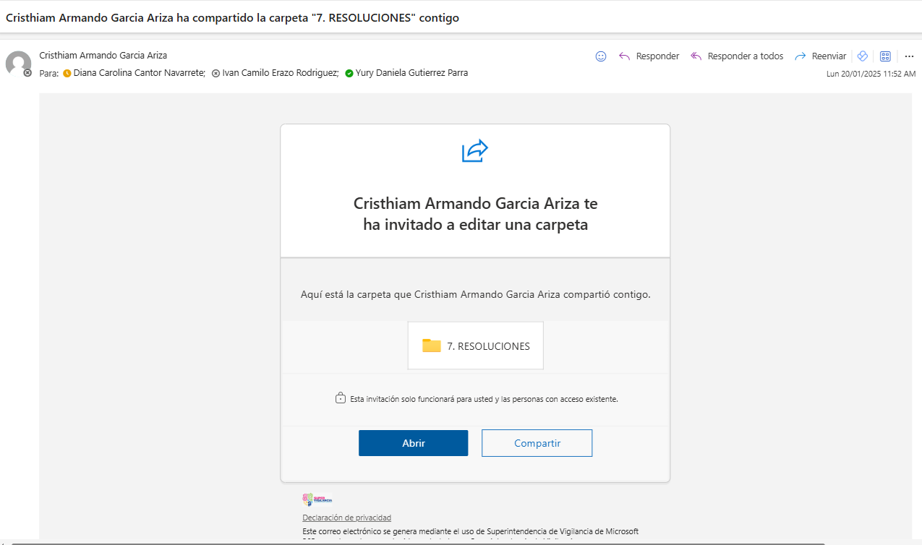

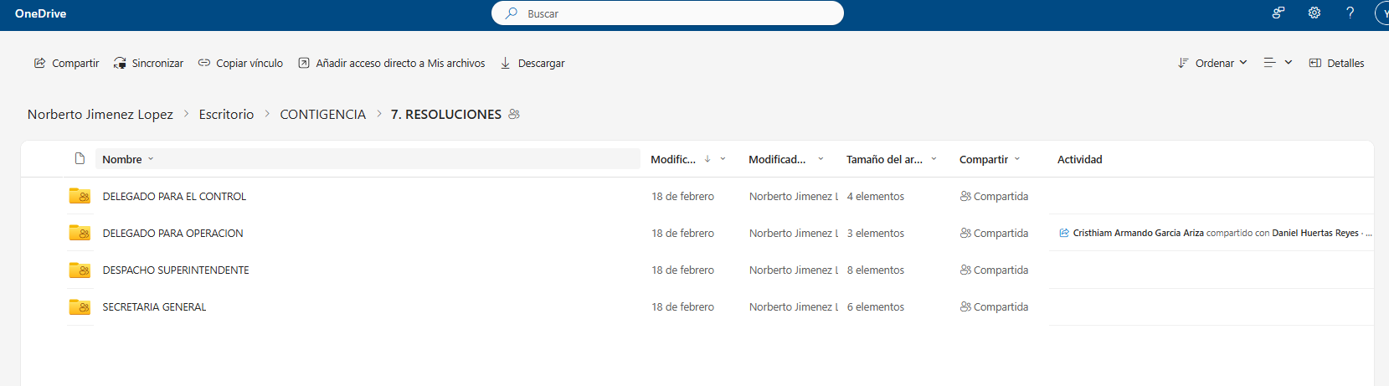
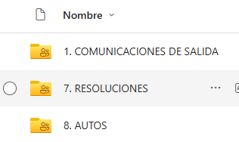
- Dentro de cada una de las carpetas principales vamos a evidenciar subcarpetas con las 4 dependencias como se divide en el organigrama.

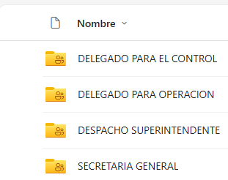
- Una vez asignados los Actos Administrativos por medio de la base de datos FOR-GSP-370-015, se procede a Verificar el tipo documental, si corresponde a una Resolución o Auto y la dependencia responsable de la expedición.

- Se ingresa al grupo correspondiente, se procede a crear la subcarpeta dentro de la carpeta el grupo correspondiente al Acto Administrativo y Grupo Proyector, es decir se encontrarán de la siguiente manera:

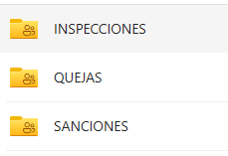
NOTA: Esta Carpeta se nombrará con el mismo número del Acto Administrativo del cual se está realizando la gestión.


- Una vez creada la carpeta procedemos a realizar la búsqueda del documento dentro de la carpeta del grupo mencionada en el punto 4, el encargado de subir los documentos a cada carpeta es el responsable de la radicación de contingencia de salida, el cargara el documento en PDF y nombrado con el número correspondiente.



- El notificador se encargada de realizar la acción el numeral 5 y moverá el PDF a la carpeta nombrada con el mismo número del Acto Administrativo.

- Una vez el notificador mueva el documento, se inicia con el procedimiento de notificaciones. PRO-GSP-370-002, pero primero se nombrará el PDF según el siguiente proceso

- ACTO ADMINISTRATIVO + EL NUMERO

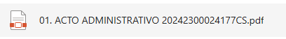

Continuando con el procedimiento de notificaciones se procede a realizar:

- Verificar Acto Administrativo

Una vez identificados los aspectos generales y la asignación en la base de datos, el notificador verifica en la Base de Datos Excel FOR-GSP-370-015, la asignación que se encuentre a su nombre, una vez identificados los Actos Administrativos se inicia con el proceso de notificación o comunicación del Acto Administrativo, identificando la CONFORMIDAD DEL ACTO ADMINISTRATIVO.

- Al descargar el Acto de las carpetas de contingencia, se debe verificar que cumpla con los siguientes criterios:
- La firma esté correctamente posicionada y no esté en una hoja separada.
- sticker corresponda el numero en el total de los folios.
- El número del acto administrativo sea consistente en todas las hojas.
- No haya inconsistencias en la información: - El texto y las imágenes no tapen los encabezados o pie de página.

Nota: Se debe tener en cuenta los tipos de actos a notificar y comunicar en el sentido de identificar si es una notificación o comunicación del acto administrativo. De esta manera, asegurará la integridad y validez del documento.

IMPORTANTE: Se debe verificar que en acto administrativo generado por la entidad se encuentre la información (nombre del representante legal) que aparece en el RUES. Esto con el fin de evitar en incurrir en una mala notificación.

¿Es un Producto Conforme?
Si. Continúa en la actividad No. 5
No. Continua en la actividad No. 4.

EJECUTORIA
PROCESO EJECUTORIA:

Una vez realizada la notificación efectiva del Acto Administrativo (electrónica, citación o aviso), proceder con la Ejecutoria.

EXCEPCIONES NO PROCEDE EJECUTORIA PARA:

- Aperturas sancionatorias
- Correcciones
- Respuestas a recursos de reposición (cuando conceden recurso de reconsideración)
- Resoluciones/ AUTOS que indiquen COMUNIQUESE
- Resoluciones que cuenten con recurso de reposición y/o apelación radicada por el usuario.

REQUISITOS PARA EJECUTORIA:

- Verificar si el Acto Administrativo procede recurso en la parte del resuelve.
- Si procede recurso realizar ejecutoria a los 11 días de la notificación con fecha del décimo día hábil después de la notificación.
- Si no procede recurso realizar ejecutoria al segundo día hábil después de la notificación, con fecha del primer día hábil después de la notificación.

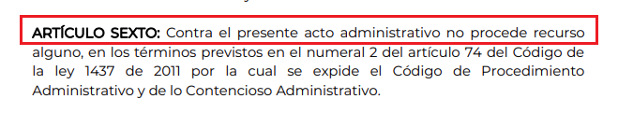

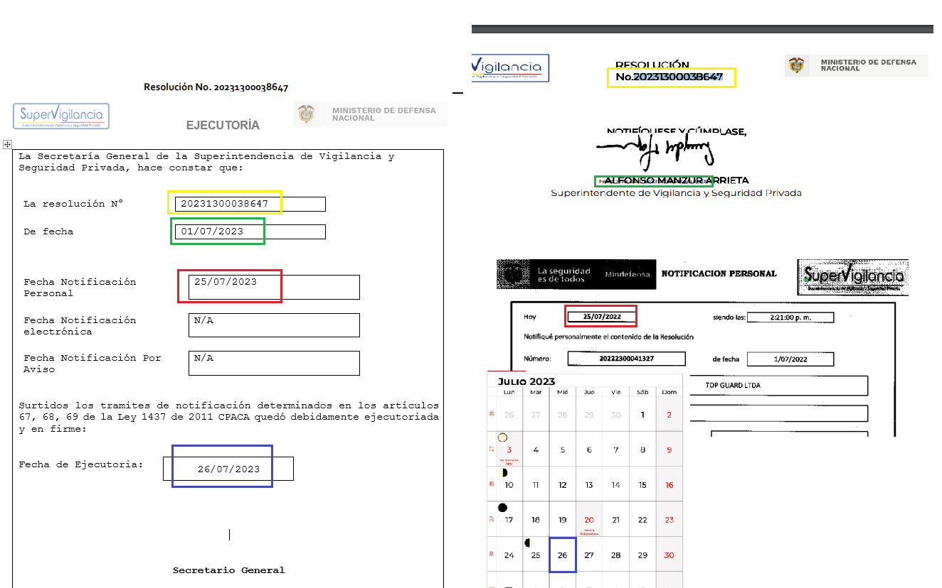

- Debemos revisar si el usuario presento o no recurso de reposición sobre el Acto Administrativo notificado, debemos buscar en la base denominada: “BASE RADICACION Y RECURSOS 2025 O BASE RECURSOS DE REPOSICION 2022 Y 2023, en la pestaña recursos 2025 y recursos años anteriores, la cual se encuentra en la ruta compartida de Atención al Usuario –igualmente se debe validar en la carpeta de Contingencia por nombre o Nit debido a que los recursos por los diferentes canales de radicación de la entidad (contáctenos, ventanilla y sede electrónica).
- Generar oficio de ejecutoria para notificación, Una vez se genere se envía a revisión por medio del correo electrónico a él/la abogada(o) (o) encargad(o) del proceso.
- Una vez el/la abogada(o) realice la revisión responderá el correo de la solicitud por parte del notificador y remitirá el oficio con el visto bueno en el pie de página al frente de su nombre.
- Ya aprobado el oficio se deberá imprimir, el notificador colocará de igual manera el visto bueno y se pasará la relación en una hoja al coordinador de Atención al Usuario para que de igual forma coloque el visto bueno y se pase a firma de secretaria general.
- Ya firmados los oficios con la firma de secretaria general, se carga en la carpeta correspondiente al Acto Administrativo correspondiente a la gestión que se está realizando.
- Es importante recordar de dependiendo del oficio se deben diligenciar las casillas correspondientes al oficio en su totalidad
Para el proceso de la ejecutoria en la carpeta de contingencia Correspondiente al Acto Administrativo se deben nombrar en la siguiente manera:

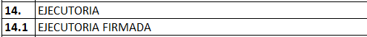

VERIFICACIÓN DE TRASLADOS
Una vez en firme en firme el Acto Administrativo (con ejecutoria), validar en la parte del resuelve si proceden traslados internos (Memorando) o externos (Oficio).
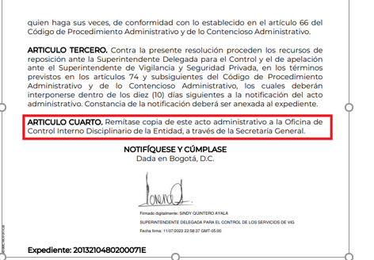

- Realizar oficio de memorando informativo interno y oficio de traslado externo para informar la decisión tomada en el acto administrativo, Una vez se realice se envía a revisión por medio del correo electrónico a él/la abogada(o) encargad(o) del proceso.
- Una vez el/la abogada(o) realice la revisión responderá el correo de la solicitud por parte del notificador y remitirá el oficio con el visto bueno en el pie de página al frente de su nombre.
- Ya aprobado el oficio se deberá imprimir, el notificador colocará de igual manera el visto bueno y se pasará la relación en una hoja al coordinador de Atención al Usuario para que de igual forma coloque el visto bueno y se pase a firma de secretaria general.
- Ya firmados los oficios con la firma de secretaria general, se carga en la carpeta correspondiente al Acto Administrativo correspondiente a la gestión que se está realizando.
- Ya firmados los oficios con la firma de secretaria general, se pasa a radicación de contingencia de salida, allí colocaran el número de radicado y/o consecutivo del oficio.
- Ya con el radicado se procede a realizar el Diligenciamiento con los datos del oficio de traslado externo, aquí se debe colocar el radicado de entrada es el número del Acto Administrativo y fecha del mismo, en radicado de salida se debe colocar el numero asignado en el oficio de radicación contingencia de salida (CS), la plantilla de 4-72 y enviar por correo electrónico a: correspondencia472@supervigilancia.gov.co.
- En cuanto al oficio de memorando informativo interno se enviará el oficio junto al acto administrativo al área correspondiente según el resuelve del acto administrativo.
Es importante recordar de dependiendo del oficio se deben diligenciar las casillas correspondientes al oficio en su totalidad

Para el proceso de los oficios de memorando informativo interno y oficio de traslado externo en la carpeta de contingencia Correspondiente al Acto Administrativo se deben nombrar en la siguiente manera:

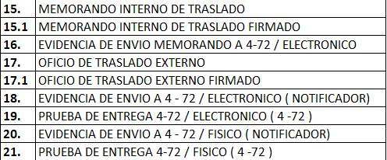

El notificador nombrara el documento de la evidencia de envió así:

SEGUIMIENTO 4-72:

Validar prueba de entrega en la carpeta, esta prueba la cargara el colaborador de 4-72 y la nombrara así:

- PRUEBA DE ENTREGA 4-72 / ELECTRONICO (4-72)

SEGUIMIENTO NOTIFICADOR:

* Una vez pasado cinco (5) días hábiles después del envió de la notificación electrónica a 4-72, validar prueba de entrega en la carpeta de contingencia, si él envió fue exitoso en el estado "Lectura de mensaje" al correo electrónico indicado y:

- Si no es posible la entrega del correo: se procede con él envió físico.
- Si no es posible la entrega del correo: se procede con la publicación en la página web.

Una vez realizado el proceso anterior se da por finalizado el proceso de notificaciones y se procede a finalizar en la base de datos de Excel, se cargará a carpeta correspondiente pantallazo de la finalización y se nombrará de la siguiente manera:

Recibir la Solicitud del Usuario vigilados y peticionarios: Una vez verificada la actividad 1, el colaborador recibe la solicitud a consulta en las carpetas compartidas por el Coordinador identificar la solicitud si requiere escalamiento o se le puede brindar información en el momento de la consulta.

Brindar Información al Usuario:

El usuario recibe la información pertinente a su necesidad por ventanilla dispuesta por la Entidad de acuerdo con el Protocolo Único de Atención al Usuario, es importante aclarar que en cuanto a información de trámites se brinda la información de los Oficios, Resoluciones y Circulares externas que cuenten con la firma y logos actualizados.

En cuanto a las consultas que no presentan ningún tipo de movimiento o no se evidencia gestión, se realizara escalamiento por medio de correo electrónico, al área correspondiente con copia al coordinador de atención al usuario.

Evaluar el Nivel de Satisfacción del Usuario: Los colaboradores realizaran la invitación a la ciudadanía en general para realizar la encuesta de satisfacción que se encuentra ubicada en ventanilla como Flyrer la encuesta de satisfacción con el fin de mejorar de manera continua los servicios prestados en la Supervigilancia.

CALL CENTER

- Registrar los Datos de los usuarios: de acuerdo al protocolo de atención al usuario se inicia con la llamada con la ley HABEAS DATAS según la ley 1581 de 2012 ley de protección de datos personales y la ley 1712 de 2014 de trasferencia y acceso a la información pública nacional para el registro de datos en la base de datos.

- Recibir la Solicitud del Usuario vigilados y peticionarios: Una vez verificada la actividad 1, el colaborador recibe la solicitud a consultar en las carpetas compartidas por el Coordinador o dirigirse al grupo correspondiente si al identificar la solicitud si requiere escalamiento o se le puede brindar información en el momento de la consulta.

- Brindar Información al Usuario: El usuario recibe la información pertinente a su necesidad por el Call Center dispuesto por la Entidad de acuerdo con el Protocolo Único de Atención al Usuario, es importante aclarar que en cuanto a información de trámites se brinda la información de los Oficios, Resoluciones y Circulares externas que cuenten con la firma y logos actualizados.
En cuanto a las consultas que no presentan ningún tipo de movimiento o no se evidencia gestión, se realizara escalamiento por medio de correo electrónico, al área correspondiente con copia al coordinador de atención al usuario

- Recepción de PQRSD: Se recibe la PQRSD que ingresan por medio del Call Center: Teléfono 6013078038 Línea directa y Gratuita: Diligenciar el registro en el sistema dispuesto para tal fin y el formato establecido, brindarle al usuario y/o ciudadano una guía del paso a paso a seguir para radicar la PQRSD ingresando a través de la sede electrónica https://sedeelectronica.supervigilancia.gov.co/SedeElectronica/#no-back-button. De igual forma, el usuario puede solicitar la creación de la PQRSD en la llamada, el cual debe ser decepcionada con el diligenciamiento del formato (FOR-GSP-370-101) de la Entidad y radicar la solicitud a través del del enlace https://supervigilanciaradicacion.netlify.app/print disponible para radicación contingencia.
Una vez tomada la PQRSD se re direcciona al Correo contactenos@supervigilancia.gov.co, con el fin de que se realice la gestión en radicación.

- Seguimiento de llamada: De acuerdo al guion establecido se generará un seguimiento de la llamada y se solicitaran pausas con tiempos reales y generando el acompañamiento del usuario de manera constante, de acuerdo al protocolo de atención al usuario.

- Evaluar el Nivel de Satisfacción del Usuario: Los colaboradores realizaran la invitación al usuario por medio del Call Center para realizar la encuesta de satisfacción por medio del link https://forms.office.com/pages/responsepage.aspx?id=uLh6EHwijUy4ozdM88eLj4pV2mjXzyJDhD5CIdrSJGlUNEI2V1lCMEcyUVpDSEw2OTdQNjk0TFZNWi4u&route=shorturl con el fin de mejorar de manera continua los servicios prestados en la Supervigilancia.

CHAT

- Registrar los Datos de los usuarios: de acuerdo al protocolo de atención al usuario se inicia con la llamada con la ley HABEAS DATAS según la ley 1581 de 2012 ley de protección de datos personales y la ley 1712 de 2014 de trasferencia y acceso a la información pública nacional para el registro de datos en la base de datos.

- Recibir la Solicitud del Usuario vigilados y peticionarios: Una vez verificada la actividad 1, el colaborador se comunicará con el usuario mediante mensajes recurrentes, e identificará y recibirá la solicitud a consultar por medio las carpetas compartidas por el Coordinador o dirigirse al grupo correspondiente identificar la solicitud si requiere escalamiento o se le puede brindar información en el momento de la consulta.

- Brindar Información al Usuario: El usuario recibe la información pertinente a su necesidad por el chat dispuesto por la Entidad de acuerdo con el Protocolo Único de Atención al Usuario, es importante aclarar que en cuanto a información de trámites se brinda la información de los Oficios, Resoluciones y Circulares externas que cuenten con la firma y logos actualizados.
En cuanto a las consultas que no presentan ningún tipo de movimiento o no se evidencia gestión, se realizara escalamiento por medio de correo electrónico, al área correspondiente con copia al coordinador de atención al usuario.

- Recepción de PQRSD: Se recibe la PQRSD que ingresan por médico del chat
-Teléfono 6013078038 Línea directa y Gratuita: Diligenciar el registro en el sistema dispuesto para tal fin y el formato establecido, brindarle al usuario y/o ciudadano una guía del paso a paso a seguir para radicar la PQRSD ingresando a través de la sede electrónica https://sedeelectronica.supervigilancia.gov.co/SedeElectronica/#no-back-button. De igual forma, el usuario puede solicitar la creación de la PQRSD en la llamada, el cual debe ser recepcionados con el diligenciamiento del formato (FOR-GSP-370-101) de la Entidad y radicar la solicitud a través del del enlace https://supervigilanciaradicacion.netlify.app/print disponible para radicación contingencia.
- Una vez tomada la PQRSD se re direcciona al Correo contactenos@supervigilancia.gov.co, con el fin de que se realice la gestión en radicación.

- Seguimiento del chat: De acuerdo al guion establecido en el protocolo de atención al usuario PRT-GSP-370-004 se generará un seguimiento del chat y se solicitaran pausas con tiempos reales y generando el acompañamiento del usuario de manera constante por medio de los mensajes recurrentes,

- Evaluar el Nivel de Satisfacción del Usuario: Los colaboradores realizaran la invitación al usuario por medio del chat para realizar la encuesta de satisfacción por medio del link https://forms.office.com/pages/responsepage.aspx?id=uLh6EHwijUy4ozdM88eLj4pV2mjXzyJDhD5CIdrSJGlUNEI2V1lCMEcyUVpDSEw2OTdQNjk0TFZNWi4u&route=shorturl con el fin de mejorar de manera continua los servicios prestados en la Supervigilancia.

GLOSARIO

USUARIO: Persona que utiliza, demanda los servicios de la SVSP. En torno a él se organizan todos los servicios que se prestan en la SVSP. Debe ser el eje y centro alrededor del cual se organizan las actividades de la Supervigilancia.
RADICADO: Es el número de identificación que asigna el sistema para cada documento que es recibido por la entidad.
TRÁMITE: Cada uno de los estados o diligencias necesarios para resolver un asunto que se adelante frente a la Supervigilancia.
ASESORÍA: Es el ejercicio de dar consejo u opinión técnica sobre las dudas que tengan los ciudadanos sobre la actividad de la entidad.
CERTIFICACIÓN: Es el documento por medio del cual la Superintendencia da fe de la legalidad de los servicios de vigilancia y seguridad privada constituidos en el territorio nacional, su situación sancionatoria o el estado actual de las solicitudes y trámites elevados ante la Entidad.
PQRSD: Peticiones, Quejas, Reclamos, Sugerencias y denuncias; Es una herramienta para el control y mejoramiento continuo y un medio para canalizar la opinión y solicitudes de los usuarios, acerca del cumplimiento de la misión y la eficacia de los procesos en virtud de los principios del Sistema de Gestión Institucional.
PETICIÓN: Derecho fundamental a presentar solicitudes respetuosas a las autoridades por motivos de interés general o particular y a obtener su pronta resolución.
QUEJA: Manifestación de insatisfacción (protesta, censura, descontento, inconformidad), con respecto a la conducta o actuar de un funcionario de la Superintendencia de Vigilancia y Seguridad Privada.
DENUNCIA: Puesta en conocimiento ante la Superintendencia de Vigilancia y Seguridad Privada de una conducta posiblemente irregular, para que se adelante la correspondiente investigación administrativa- sancionatoria.
SUGERENCIA: Es un consejo o propuesta que formula un usuario o institución para el mejoramiento de los servicios de la Entidad.
PROCEDIMIENTO: documento que establece la manera de actuar frente a los tramites y procesos adelantados en la Entidad.

